第二单元基础知识
一．给标红的字注音．
希冀（ jì ）懦弱（ nuò ）匀称（ yún )( chèn ）
遵循（ zūn ）（ xún ）忙碌（ lù ） 税（
shuì ）贸（mào）
二．看拼音写词语．
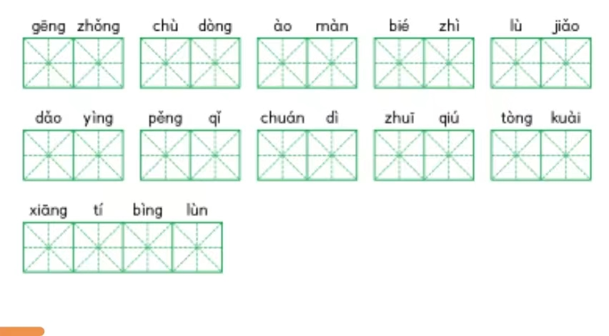
耕种 触动 傲慢 别致 鹿角 倒映 捧起 传递 追求 痛快 相提并论
- 给多音字注音并组词
称chēng （称重）chèn（称心）
禁jìn（禁止）jīn（情不自禁）
撒sā(撒欢）sǎ（播撒）
四、形近字组词
骄（骄傲 ） 虚（谦虚 ）匀（匀称 ）侍（侍卫 ）滔（滔天巨浪 ）尊（尊重 ）
娇（娇嫩 ）虑（考虑 ）勾（勾引 ）待（ 等待 ）蹈（ 舞蹈 ） 遵（ 遵守 ）
五、近义词、反义词
1．近义词：骄傲——（傲慢）抱怨——（埋怨 ）疲劳——（ 劳累 ）争辩﹣（ 争论 ）
2．反义词：奚落——（赞扬）懦弱——（勇敢 ）犹豫——（ 果断 ）傲慢——（ 谦虚 ）
六、词语搭配（“的”＋名词、“地”＋动词）
（ 美丽 ）的鹿角（厚厚 ）的尘土（ 谦虚 ）地回答
（ 悄悄 ）地逼近（ 清闲 ）的生活（ 远远 ）地甩开
（ 可爱 ）的（小鸟 ）（快乐 ）地（ 奔跑 ）
七．将词语补充完整．并按求写词语．
守（株 ）待（兔 ） 掩（ 耳 ）盗（ 铃 ）
邯郸（学 ）（ 步 ） 滥竽（充 ）（ 数 ）
杞人（ 忧 ）（ 天 ） （刻 ）（ 舟 ）求剑
（自 ）（ 相 ）矛盾 （ 画 ）蛇添（ 族 ）
（井 ）底之（蛙 ） （ 杯 ）弓蛇（ 影 ）
- 再写两个自寓言故事的成语：画龙点睛 叶公好龙
- 源源不断（ AABC 式词语）：孜孜不倦 念念不忘
- 无忧无虑（无 x 无 x 式词语）：无时无刻 无边无际
- 选词填空：
①上课时，小明拿书本挡着偷看漫画，还以为老师不知道，真是（ 掩耳盗铃 ）
②不多看书，不多看外面的世界，你永远只是（ 井底之蛙 ）
八、句子练习
1．这四条腿太细了，怎么配得上这两只美丽的角呢？（换种说法，意思不变）
这四条腿太细了，配不上这两只美丽的角
- 我的角多么精美别致，好像两束美丽的珊瑚！
我的（声音多么清脆），好像（一个个美妙的音符 ）。
- “真的，一个陶罐！”其他人都高兴地叫起来。（仿写句子）“对不起，不小心把你的尺了弄断了。”小明（不好意思地说）。
“我们的实验成功了”同学们欢呼着。
4.小丽踮起脚尖，皱起了眉头，说："妈妈怎么还不来接我。（仿写句子）
爸爸（叉着腰，涨红了脸 ）说：“你真是气死我了！”
- 背诵积累
1．文言文积累．
宋人（有耕者 ）。（ 田中有株 ）。兔走（触株 ），（折颈而死 ）。因（释其耒而守株 ），冀（ 复得兔 ）。（ 兔不可复得 ），（而身为宋国笑 ）
注释：株：（ 树桩 ）走：（ 跑 ）因：（于是 ）
释：（放下 ）冀：（ 希望 ）
- 《守株待兔》题目直译为：（守着树桩等待兔子 ）。这个故事告诉我们：不努力而抱有侥幸心理，指望好运气过日子是不会有好结果的。
- 《陶罐和铁罐"讲述了（ 骄傲 ）的陶罐和（ 谦虚 ）的铁罐之间发生的故事，这个故事告诉我们： 每个人都有自己的长处的短处，要善于看到别人的长处，正视自己的短处，相互尊重，和睦相处
- 《鹿角和鹿腿》讲述了一只鹿（ 狮口逃生 ）的故事。这个故事告诉我们事物各有自己的价值，不能只凭借外表去判断事物的好坏
- 《池子与河流》是一首（ 寓言诗 ）。文中的池子与河流，你赞成（ 河流 ）的人生态度
十、写通知：
(1)会议时间：5月20日下午一点
(2)参会人员：各中队中队长
(3)会议地点：少先队大队部
(4)事情：参加"六一"联欢会预备会
(5)出通知时间：5月15日．
(6)出通知单位：少先队大队部
通知
5月20日下午一点，请各队中队长到少先队大队部，参加“六一”联欢会预备会。
少先队大队部
5月15日

